Государственное казенное учреждение Самарской области
«Чапаевский социально – реабилитационный центр для несовершеннолетних»

Конспект занятия
На тему : «Зима» для детей дошкольного возраста

Коптева Н.А.
Учитель-логопед

с. Пестрака, 2017г

Конспект логопедического занятия в старшей группе по теме «Зима»
Цель: активизация словаря по теме «Зима» у детей дошкольного возраста.
Задачи:
Коррекционно-образовательные:
уточнить и расширить представление о зиме, ее приметах.
уточнить и активизировать словарь по теме,
учить отвечать на вопросы, составлять предложения, подбирать слова-признаки и слова-действия.
совершенствовать грамматический строй речи,
учить образовывать качественные прилагательные, существительные с уменьшительно-ласкательными суффиксами,
совершенствовать навыки употребления предложно-падежных конструкций.
Коррекционно-развивающие:
развитие зрительного внимания и восприятия,
развитие речевого слуха и фонематического восприятия, памяти, тонкой и общей моторики, дыхания и правильного речевого выдоха, координации речи с движением.
Коррекционно-воспитательные:
Формирование навыков сотрудничества, взаимопонимания, доброжелательности, самостоятельности, инициативности, ответственности, воспитание любви к природе.
Оборудование: наборное полотно, картинки с изображением зимы, зимних месяцев, спортивного инвентаря, мяч;
Раздаточный материал: снежинки из тонкой белой бумаги на ниточках.
Форма проведения: подгрупповая

Ход занятия
1. Организационный момент
Логопед:
– Сядет тот, кто отгадает мои загадки
Странная звездочка Что за нелепый человек
С неба упала Пробрался в 21 век?
Мне на ладошку Морковка – нос, в руке – метла,
Легла и пропала. Боится солнца и тепла.
(снежинка) (снеговик)
Художник-невидимка Прозрачен, как стекло,
По городу идет: Да не вставишь его в окно.
Всем щеки нарумянит, (лед)
Всех ущипнет за нос.
(мороз)
Наступили холода, Он летает белой стаей,
Обернулась в лед вода, И сверкает на лету.
Длинноухий зайка серый Он звездой прохладной тает
Обернулся зайкой белым. На ладони и во рту.
Перестал медведь реветь – (снег)
В спячку впал в бору медведь.
Кто скажет, кто знает,
Когда это бывает?
(зимой)
2. Контроль исходного уровня знаний (Беседа о времени года)
– Как вы думаете, какое сейчас время года?
– Как вы догадались?
– Какой день зимой?
– Какая ночь?
– Что можно сказать о снеге?
– Какой бывает лед?
– Перечислите зимние месяцы.
3. Упражнение «Снежинки»
– Пока мы с вами беседовали, на улице пошел снег, и к нам прилетели настоящие снежинки. Посмотрите, какие они?
Логопед раздает каждому ребенку снежинку на ниточке.
– Давайте заставим наши снежинки кружится. Медленно наберите воздух через нос. Щеки не надувайте, вытягивайте губы трубочкой и дуйте на снежинки.
Логопед следит, чтобы во время выполнения упражнения дети не поднимали плечи. Упражнение повторить 3-5 раз.
4. «Что бывает зимой?»
– Снежинки улетели и пригласили нас поиграть дальше.
– Подумайте и назовите, что бывает зимой, что происходит в природе?
– Я приготовила для вас непростое задание, но вы так хорошо рассказали о зиме, что, я думаю, вы легко справитесь с ним.
Логопед просит детей по одному отобрать картинки, на которых изображены зимние явления и назвать их.
5. Дидактическая игра «Подбери слова»
– зимой на улице бывает разная погода. То метель разыграется, то мороз сильный, то снегопад. Я буду называть природное явление, а вы отвечайте. Мороз (что делает?) — трещит, щиплет, кусает…
Метель (что делает? — вьется, бушует, воет, метет… .
Снег (что делает?) — идет, летит, падает, кружится… .
Дети (что делают?) — гуляют, катаются, играют, веселятся, радуются…
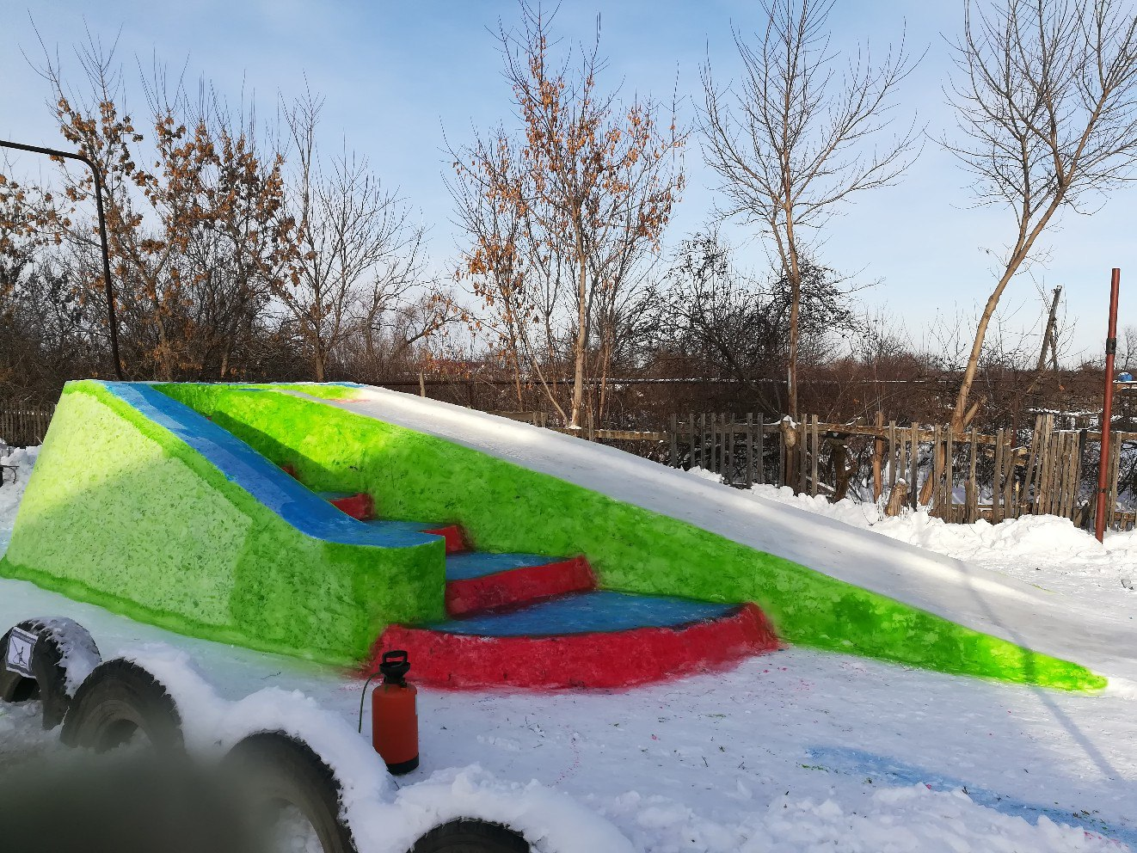
6. Игра «Назови ласково» с мячом
– Пришло время поиграть в мяч. Я буду называть слово, а вы будете говорить о нем ласково.
Снег-снежок Сосулька – сосулечка
Мороз- морозец Дерево- деревце
Ветер- ветерок Горка – горочка
Лёд- ледок Холод- холодок
Зима- зимушка Санки- саночки
7. Составление предложений о зиме по картине
Логопед помещает на наборное полотно картину.
– Какое время года изображено на картине? Почему вы так думаете?
– Верно. На прошлом занятии мы рассматривали эту картину и рассказывали о ней. Сейчас каждый из вас придумает предложение и скажет нам.
– Начните свое предложение со слова снег, деревья, небо, дети.
Логопед помогает детям, если они затрудняются говорить полными предложениями.
– Вы хорошо все рассказали. Я приготовила для вас следующее задание.
8. Упражнение «Что изменилось?»
Логопед помещает на доску предметные картинки с изображением зимы.
– Ребята, посмотрите внимательно на картинки и запомните их. Теперь закройте глаза, а я уберу одну картинку или поменяю их местами. Вы должны сказать, что изменилось или чего не стало.
9. Пальчиковая гимнастика «Мы во двор пошли гулять»
Раз, два, три, четыре, пять, Загибают пальчики по одному.
Мы во двор пошли гулять. Идут по столу указат. и средн. пальч.
Бабу снежную лепили, «Лепят» комочек двумя ладонями.
Птичек крошками кормили, «Крошат» хлеб всеми пальчиками.
С горки мы потом катались, Ведут указ. пальцем по ладони.
А еще в снегу валялись. Ладошки кладут на стол одной и другой стор.
Все в снегу домой пришли. Отряхивают ладошки.
Съели суп и спать легли. «Едят ложкой» суп
10. Упражнение «Где это бывает?»
– Ребята, посмотрите на картинки и ответьте на мои вопросы.
Логопед выставляет на наборное полотно по одной картинке, изображающие зимние игры и явления природы, для закрепления в речи предлога на.
– Где лежит снежинка?
– Где висит сосулька?
– Где замерз лед?
– Где катаются дети?
– Где слепили снеговика?
– Где стоят санки?
11. Упражнение «Какой? Какая? Какое?»
– Я сейчас выставляю по одной картинке, а вы подбираете, как можно больше слов, отвечающих на вопрос какой? какая?
а) Зима какая? – (холодная, снежная, морозная, …).
Снег какой? — (белый, пушистый, холодный, рассыпчатый, мягкий, искристый, хрустящий, блестящий,…).
День какой? — (морозный, снежный, солнечный, короткий, ветреный…).
Ночь какая? — (длинная, лунная, звездная, снежная, морозная…).
Лед какой? — (холодный, крепкий, прозрачный, хрупкий, тонкий…).
Сосулька какая? – (холодная, ледяная, прозрачная, мокрая, твердая…).
б) О чем можно сказать:
Морозный что? — день, вечер, ветер…
Холодная что? — … (погода, зима, ночь, сосулька…).
Снежное что? — … (дерево, облако, озеро…).
Ледяные что? — … (дороги, сосульки, горки…).

Контроль достигнутого уровня знаний
Я очень рада, то вы любите зиму. А какие игры можно играть зимой? Какие слова-признаки вы можете назвать про зиму?
12. Итог занятия
– Вспомните, о чём мы говорили на занятии?
– Что мы делали на занятии?
– Что понравилось?
Все молодцы! Работали хорошо. До свидания!

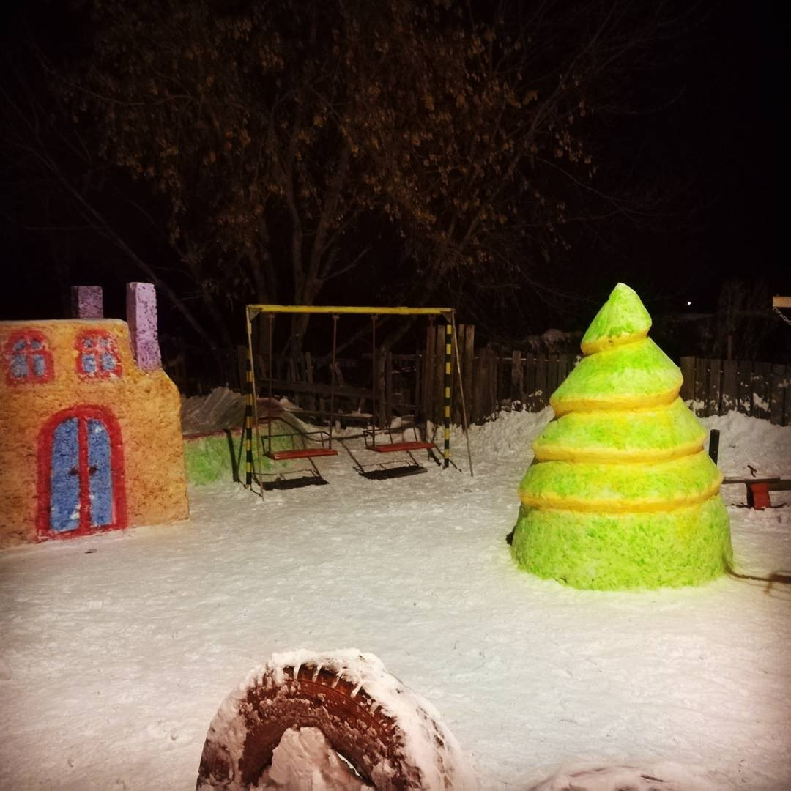

Загадки
апорошила дорожки,
Разукрасила окошки.
Радость детям подарила
И на санках прокатила.
(Зима)
Наши окна — как картинки.
Кто художник-невидимка?
На стекле букеты роз
Нам нарисовал…
(Мороз)
Белый пух лег на дороги,
На ступеньки и пороги.
Знает каждый человек —
Этот пух зовется…
(Снег)
Свяжет бабушка их внучке,
Чтоб зимой не мерзли ручки.
Сохранят тепло сестрички —
Шерстяные…
(Рукавички)
Он пришел нежданно,
Удивил нас всех,
Для ребят желанный
Белый-белый …
(Снег)
Кто раскрасил щеки детям
В красный цвет зимой, не летом?
А кто щиплет их за нос?
Угадали?
(Дед Мороз)
Источник: http://irinazaytseva.ru/zagadki-pro-zimu-dlya-detej.html

